Lebenslauf

Daniel Nguy
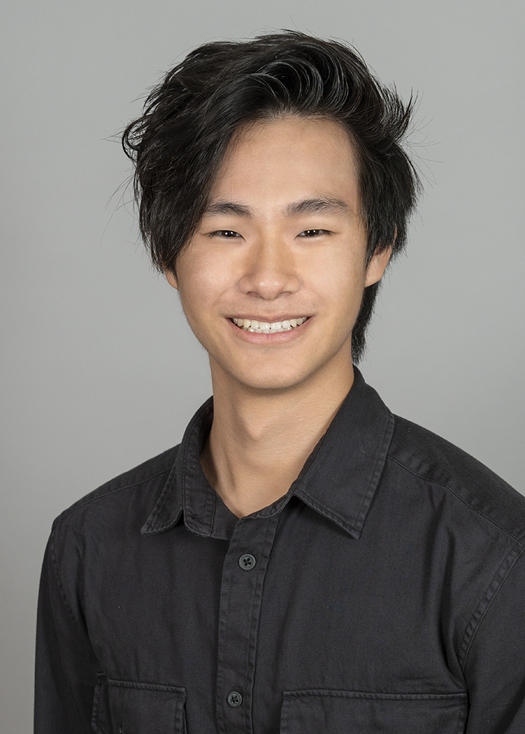
Personalien  Name  Adresse  Telefonnummer  E-Mail  Geburtsdatum  Heimatort | Daniel Nguy  Neuwies 4  CH-9542 Münchwilen TG  +41 76 403 62 89  daniel.nguy@stud.kftg.ch  02.11.2000  Münchwilen TG
Familie  Tri Bill Nguy (Vater 55 J.)  Thoai Lam Nguy  (Mutter 53 J.)  Yin Nguy (Schwester 30 J.)  Jackie Nguy (Bruder 22 J.)  Ricky Nguy (Bruder 20 J.) | Polymechaniker, Sealed Air GmbH  Hausfrau  Spezialistin Providermanagement & IT Controlling, Swica  Student in Wirtschaftsinformatik, ZHAW  Polygraf in Ausbildung, Maxsolution GmbH
Schulen/Ausbildungen  2016 – aktuell  2013 – 2016  2006 – 2013 | Informatikmittelschule Frauenfeld, Kantonsschule Frauenfeld TG  Sekundarschule Waldegg Niveau E, Münchwilen TG  Primarschule Oberhofen, Münchwilen TG
Interessen | Fussball spielen  Basketball spielen  Breakdance
Sprachen  Chinesisch  Deutsch  Französisch  Englisch | Muttersprache  Muttersprache  Gute Schulkenntnisse, B1  Gute Schulkenntnisse, B2
Referenzen | Sven Nüesch  Schiffländestrasse 33  8272 Ermatingen  071 664 33 80 | Jean-Pierre Mouret  Wartstrasse 21  8400 Winterthur  076 575 17 80

